АДМИНИСТРАЦИЯ ХОЛМСКОГО МУНИЦИПАЛЬНОГО РАЙОНА

П О С Т А Н О В Л Е Н И Е

24 марта 2017 года № 133

г. Холм

Об утверждении схемы расположения земельного участка или земельных участков на кадастровом плане территории

В соответствии со статьями 11, 68 Земельного кодекса Российской Федерации, Федеральным законам от 25 октября 2001 года № 137-ФЗ «О введение в действие Земельного кодекса Российской Федерации», Федеральным законом от 24 июля 2007 года № 221-ФЗ «О кадастровой деятельности», на основании решения Думы Холмского муниципального района от 18.05.2015 № 392 «О реорганизации Администрации Холмского муниципального района» и заявления Краля М.Г., Звягиной И.А., Администрация Холмского муниципального района ПОСТАНОВЛЯЕТ:
1.Утвердить схему расположения земельных участков образованных в результате разделения земельного участка на кадастровом плане территории кадастрового квартала 53:19:0010310 из земель населенных пунктов расположенного по адресу:
- Российская Федерация, Новгородская область, Холмский муниципальный район, Холмское городское поселение, г. Холм, ул. Восточная, з/у 19; площадью 788 кв.м.; зона: Ж-1 (зона индивидуальной усадебной жилищной застройки); условный номер земельного участка 53:19:0010310:11:ЗУ1; вид разрешенного использования: Малоэтажная многоквартирная жилая застройка; код по классификатору 2.1.1
- Российская Федерация, Новгородская область, Холмский муниципальный район, Холмское городское поселение, г. Холм, ул. Восточная, з/у 19 «а»; площадью 530 кв.м.; зона: Ж-1 (зона индивидуальной усадебной жилищной застройки); условный номер земельного участка 53:19:0010310:11:ЗУ2; вспомогательный вид использования: Ведение огородничества; код по классификатору 13.1.
- Российская Федерация, Новгородская область, Холмский муниципальный район, Холмское городское поселение, г. Холм, ул. Восточная, з/у 19 «б»; площадью 724 кв.м.; зона: Ж-1 (зона индивидуальной усадебной жилищной застройки); условный номер земельного участка 53:19:0010310:11:ЗУ3; вспомогательный вид использования: Ведение огородничества; код по классификатору 13.1.
2.Разместить настоящее постановление на официальном сайте Администрации Холмского муниципального района в информационно телекоммуникационной сети «Интернет».

Глава  муниципального района | В.И. Саляев

УТВЕРЖДЕНА
аостановлением Администрации района от 24.03.2017 № 133

Схема расположения земельного участка или земельных участков на кадастровом плане территории

Условный номер земельного участка: 53:19:0010310:11:ЗУ1
53:19:0010310:11:ЗУ2
53:19:0010310:11:ЗУ3

Площадь земельного участка: 788 кв.м.
530 кв.м.
724 кв.м.
Система координат МСК 53 (Зона-2)
 | Обозначение характерных точек границ |  | Координаты, м
 |  |  | X |  | Y
 | 1 |  | 2 |  | 3
1 |  | 425 008,19 |  | 2 171 906,30
2 |  | 425 006,60 |  | 2 171 914,87
3 |  | 425 007,18 |  | 2 171 920,94
4 |  | 425 005,99 |  | 2 171 928,21
5 |  | 425 007,30 |  | 2 171 928,43
6 |  | 425 006,86 |  | 2 171 931,10
7 |  | 425 004,38 |  | 2 171 930,92
8 |  | 424 991,34 |  | 2 171 928,76
9 |  | 424 977,33 |  | 2 171 926,51
10 |  | 424 977,03 |  | 2 171 928,85
11 |  | 424 973,11 |  | 2 171 928,35
12 |  | 424 975,04 |  | 2 171 914,43
13 |  | 424 979,96 |  | 2 171 911,35
14 |  | 424 981,46 |  | 2 171 901,22
15 |  | 425 008,04 |  | 2 171 904,96
1 |  | 425 008,19 |  | 2 171 906,30
53:19:0010310:11:ЗУ2
16 |  | 424 998,13 |  | 2 171 966,07
17 |  | 424 997,36 |  | 2 171 970,46
18 |  | 424 984,31 |  | 2 171 967,97
8 |  | 424 991,34 |  | 2 171 928,76
7 |  | 425 004,38 |  | 2 171 930,92
16 |  | 424 998,13 |  | 2 171 966,07
53:19:0010310:11:ЗУ3
8 |  | 424 991,34 |  | 2 171 928,76
18 |  | 424 984,31 |  | 2 171 967,97
19 |  | 424 965,53 |  | 2 171 964,38
11 |  | 424 973,11 |  | 2 171 928,35
10 |  | 424 977,03 |  | 2 171 928,85
9 |  | 424 977,33 |  | 2 171 926,51
8 |  | 424 991,34 |  | 2 171 928,76

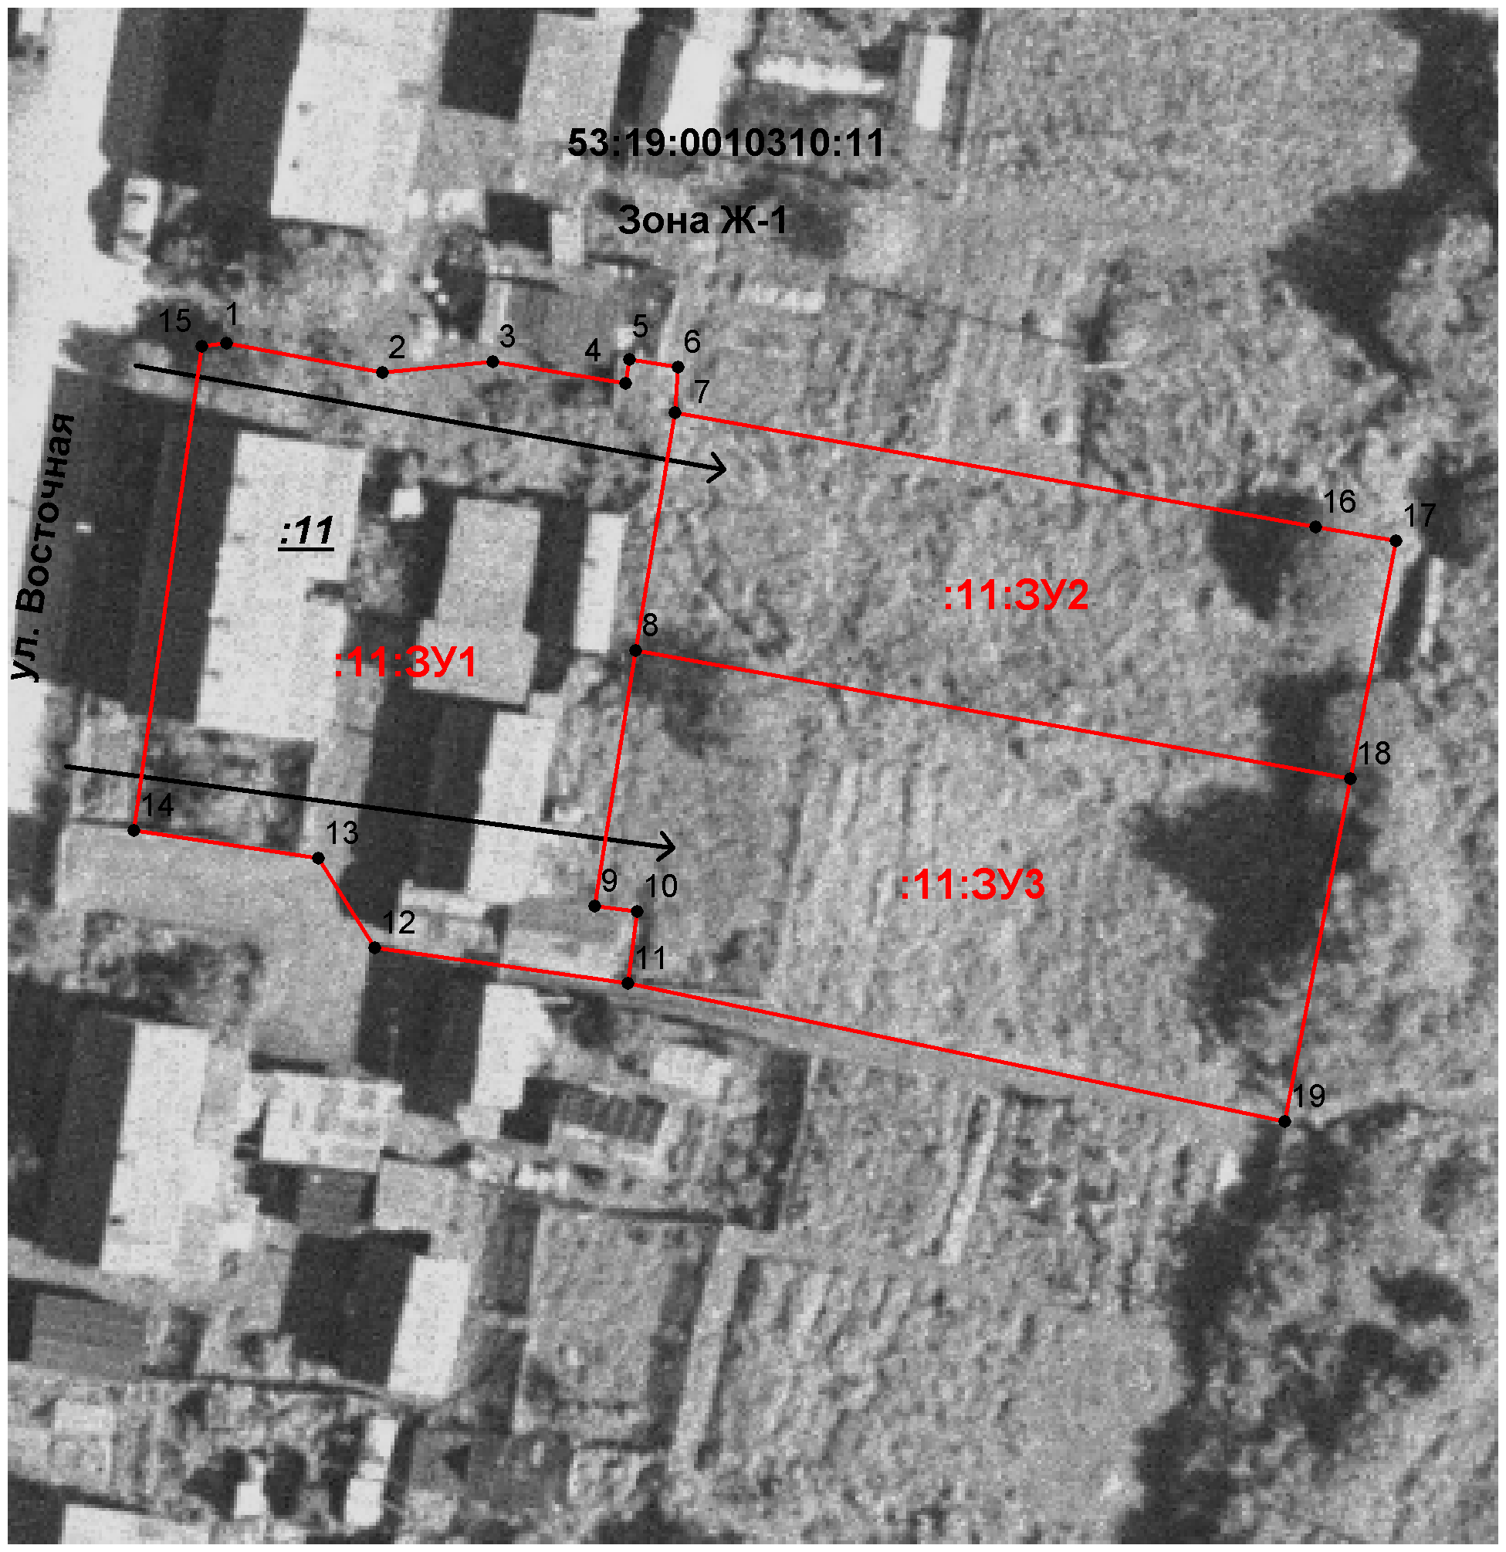
Масштаб 1:500
Условные обозначения:

- образуемый земельный участок

